PKP Polskie Linie Kolejowe S.A.
Biuro Komunikacji i Promocji
Targowa 74, 03 - 734 Warszawa
tel. + 48 22 473 30 02
fax + 48 22 473 23 34
rzecznik@plk-sa.pl
www.plk-sa.pl

Kraków, 21.06.2018 r.
Informacja prasowa

Czterema torami przez Wisłę
Szybsze podróże koleją przez Kraków i sprawne przejazdy pociągów dalekobieżnych, zapewnią nowe, niemal ćwierćkilometrowe mosty na Wiśle. PKP Polskie Linie Kolejowe S.A. w czerwcu rozpoczynają budowę przepraw. To kolejny etap modernizacji krakowskiej linii średnicowej.

Ważnym elementem inwestycji na linii Kraków Główny - Kraków Płaszów jest dobudowa dwóch torów, dedykowanych pociągom kolei aglomeracyjnej. Właśnie rusza budowa mostów na Wiśle na których docelowo, w 2020 roku, ułożone będą cztery tory kolejowe, gwarantujące sprawne podróże w regionie i szybkie kursy pociągów dalekobieżnych.
- Dziś realizujemy największy w historii program inwestycyjny dla polskich kolei. Prace toczą się w całej Polsce. Bardzo się cieszę, że Kraków i Małopolska zyskują na modernizacji szlaków kolejowych, czego dowodem jest inwestycja w nowe mosty na Wiśle. Każda kolejna taka inwestycja przybliża nas do celu, którym jest bezpieczna, komfortowa i punktualna polska kolej – powiedział Szef Gabinetu Politycznego Ministra Infrastruktury Łukasz Smółka.

Pociągi pojadą obok budowanych mostów
Kolejowe mosty będą realizowane etapami, by zachować ciągłość ruchu pociągów. Pierwszy będzie budowany obiekt wschodni (położony najbliżej mostu Kotlarskiego). Później ruch kolejowy zostanie przeniesiony na nowy most, a wykonawca będzie kontynuował budowę pozostałych przepraw. Nowe mosty, o długości 234 m i łącznej szerokości 32 m, będą miały konstrukcję łukową. Znajdować się będą 4,5 metra nad poziomem drogi, a ich wysokość osiągnie 18 metrów. Pociągi pojadą po nich z prędkością 100 km/h.
Pierwszy etap robót ruszy w poniedziałek (25 czerwca) po obu stronach Wisły – na bulwarach Kurlandzkim i Podolskim. Do sierpnia wykonawca będzie wbijał ściany oporowe, zabezpieczające plac budowy i przygotowywał się do robót przy podporach.

Zmiany na bulwarach
Ze względów bezpieczeństwa ruch pieszych i rowerzystów, przy brzegach Wisły, zostanie wstrzymany. Na bulwarach będzie oznakowanie, kierujące ich użytkowników na drogi alternatywne – przez ul. Podgórską i Zabłocie. W kolejnych etapach prac, zmiany będą mniejsze, a dla pieszych i rowerzystów będą przygotowane ścieżki zastępcze.
Pierwsze etapy prac przy mostach nie będą wymagać zmian w organizacji ruchu dla samochodów na ul. Podgórskiej i Zabłocie. O zmianach PLK będzie informować w osobnych komunikatach.

Efekty modernizacji linii E30 - krakowskiej linii średnicowej
Przebudowa krakowskiej linii średnicowej to największa inwestycja realizowana obecnie przez PLK na południu Polski. Dzięki niej rozwinie się kolej aglomeracyjna w stolicy Małopolski. Powstaną dwa nowe przystanki kolejowe (Kraków Złocień i Kraków Grzegórzki), a istniejąca infrastruktura zostanie kompleksowo zmodernizowana. Oprócz nowych mostów na Wiśle w centrum Krakowa powstają dwie estakady kolejowe, które na dobre zmienią oblicze miasta. Prace budowlane zakończą się w 2020 roku. Ich wartość jest szacowana na niemal 1 mld zł.

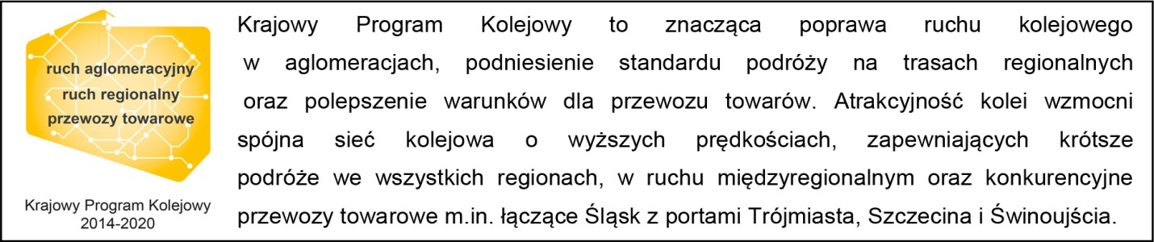

Kontakt dla mediów:
Piotr Hamarnik
Zespół prasowy
PKP Polskie Linie Kolejowe S.A.
piotr.hamarnik@plk-sa.pl
T: + 48 605 352 883

„Wyłączną odpowiedzialność za treść publikacji ponosi jej autor. Unia Europejska nie odpowiada za ewentualne wykorzystanie informacji zawartych w takiej publikacji”.

